中国具身智能公司关键人员变动趋势报告（2020年至今）
作者：机友圈儿
日期：2026-04-18

摘要
本报告围绕中国具身智能赛道自2020年以来的关键人员变动展开系统梳理，覆盖约60家在公开报道、产业图谱和行业榜单中高频出现的人形机器人、具身智能机器人及创新中心主体。基于逐家公司检索公开信息、清洗伪变动事件并重建事件口径后，本报告识别出29家公司存在明确可验证的关键人员变动，其余31家公司未检索到明确公开变动。在已识别样本中，2025年是人员变动最密集的一年，共出现26次公开变动事件提及，涉及14家公司，明显高于2020—2024年的水平。该现象与赛道融资加速、股改与IPO准备、治理结构规范化以及商业化落地压力同步上升具有显著相关性。1 2 3

进一步看，当前中国具身智能公司的人员变动并不主要表现为传统意义上的“高管震荡”，而更多体现为董事会与治理结构补齐、法定代表人调整、创始人与技术负责人的角色重分配，以及具身智能业务进入规模化阶段后的组织升级。因此，事件数较高并不必然意味着经营不稳定，反而常常意味着公司进入资本化、规范化和业务分层管理阶段。2 4 5

一、研究范围与方法
本报告所称“具身智能公司”，采用较宽口径，重点覆盖以人形机器人、轮式/双臂通用机器人、四足机器人向具身智能演进的企业，以及与该赛道直接相关的创新中心和平台型主体。样本框架主要来自行业公司图谱、产业榜单与公开研究报告，包括36氪对国内60家人形机器人公司的系统梳理、产业媒体对中国具身智能区域格局的总结，以及 Georgetown CSET 对中国“Embodied AI”概念与政策背景的定义性研究。1 2 3

在方法上，本报告首先建立公司样本池，再对每家公司逐一检索自2020年1月1日至今的公开可验证信息，重点识别以下事件：创始人或联合创始人加入与退出、CEO/总裁/CTO/首席科学家/董事长/董事会秘书等核心岗位任命或离任、董事监事层调整、法定代表人变更、股改与上市准备过程中的治理结构重组，以及与具身智能业务直接相关的组织架构调整。对于仅包含公司成立、融资、产品发布或创始人背景介绍但不构成明确岗位变动的信息，本报告在清洗时予以剔除。

需要特别说明的是，用户要求的“所有中国具身智能公司”在现实中存在边界模糊、公司数量快速变化、公开信息披露不对称等问题。为尽可能接近“全量”，本报告采取的是高频公开样本覆盖法：优先纳入行业图谱中出现频率高、公开资料相对完整、并且在2023—2026年具身智能热潮中具有代表性的主体。因此，本报告更适合作为一份接近全景的公开样本研究报告，而非工商数据库意义上的绝对全量名录。2 3

二、总体结论
从样本总体看，公开层面的关键人员变动已经成为中国具身智能赛道从“技术验证期”走向“组织扩张期”的一个重要外部信号。2020—2023年，赛道仍以早期团队搭建和产品路线探索为主，公开层面的人员变化有限；而2024年后，随着资本、政策、场景验证和上市预期共同强化，更多公司开始出现董事会扩容、法定代表人调整、CEO与事业部负责人重置、首席科学家引入等动作。2 3 4

从变化类型看，最常见的并不是创始人完全退出，而是任命/加入类变化，涉及18家公司；其次是治理结构调整，涉及11家公司；再次是法定代表人变更，涉及10家公司；而真正具有显著不确定性含义的离任/退出，涉及9家公司。由此可以判断，当前赛道的人事逻辑更偏向“组织升级”和“治理重构”，而非普遍性的管理失序。

指标 | 数值 | 说明
研究样本总数 | 60 | 公开样本池中的代表性中国具身智能主体
检索到明确人员变动的公司 | 29 | 至少出现1项公开可验证关键人员变动
未检索到明确公开变动的公司 | 31 | 多为早期创业公司或披露较少主体
累计公开变动事件提及数 | 66 | 已剔除仅含成立/融资/发布等伪变动信息
年度峰值 | 2025年 | 26次事件提及，14家公司发生明确变动
最高事件数公司 | 宇树科技 | 8项，主要集中于董事会、监事与股份制治理调整

三、年度趋势：2025年出现公开人事变动峰值
从年度走势看，2020年至2023年，公开变动事件大体处于低位波动状态，分别为6次、3次、5次和5次。到2024年，事件数上升至12次，说明赛道开始从“项目型研发组织”转向“资本化与规模化组织”。真正的分水岭出现在2025年，当年事件数跃升至26次，涉及14家公司；2026年截至当前仅统计到8次，属于未完全年份，不能简单与2025年横向比较。

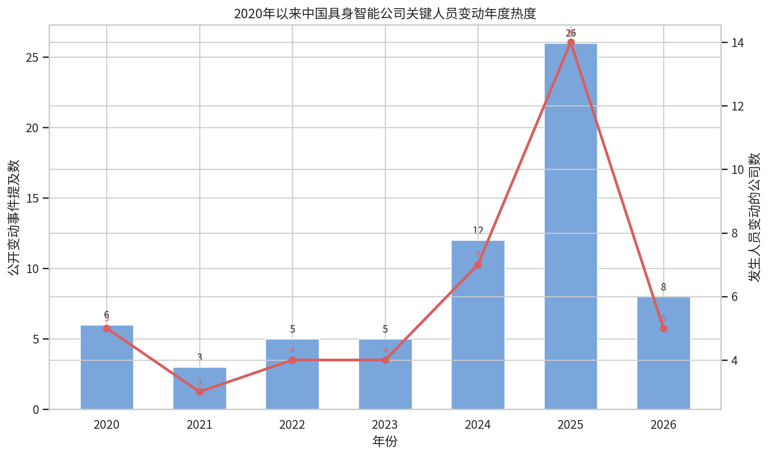

这一跃升与三个过程高度同步。首先，部分头部公司进入股改、拟IPO或实际上市阶段，董事、监事、独立董事、董事会秘书等岗位被系统补齐，公开披露频率显著提高。4 5 6 其次，赛道在2024—2025年融资活跃度显著提升，明星创业公司开始从“创始人+技术团队”的扁平结构，转向更完整的经营管理结构，法定代表人、CEO、COO、事业部负责人等岗位重新配置的情况明显增多。2 7 第三，具身智能从实验室演示走向工业、巡检、零售、服务和科研教育场景落地后，对交付、供应链、商业化和组织协同提出更高要求，推动管理层扩容与重构。3

四、变动类型：治理重构多于创始人离场
如果从事件性质看，本轮赛道人事变化更接近“治理结构现代化”。在全部样本中，“任命/加入”是最主要类型，说明大多数公司仍处在补人、扩编和岗位精细化分工阶段；“治理结构调整”与“法定代表人变更”紧随其后，进一步印证了企业从创业状态向规范化公司治理过渡的趋势；相比之下，“离任/退出”虽然值得关注，但尚未构成全行业主导现象。

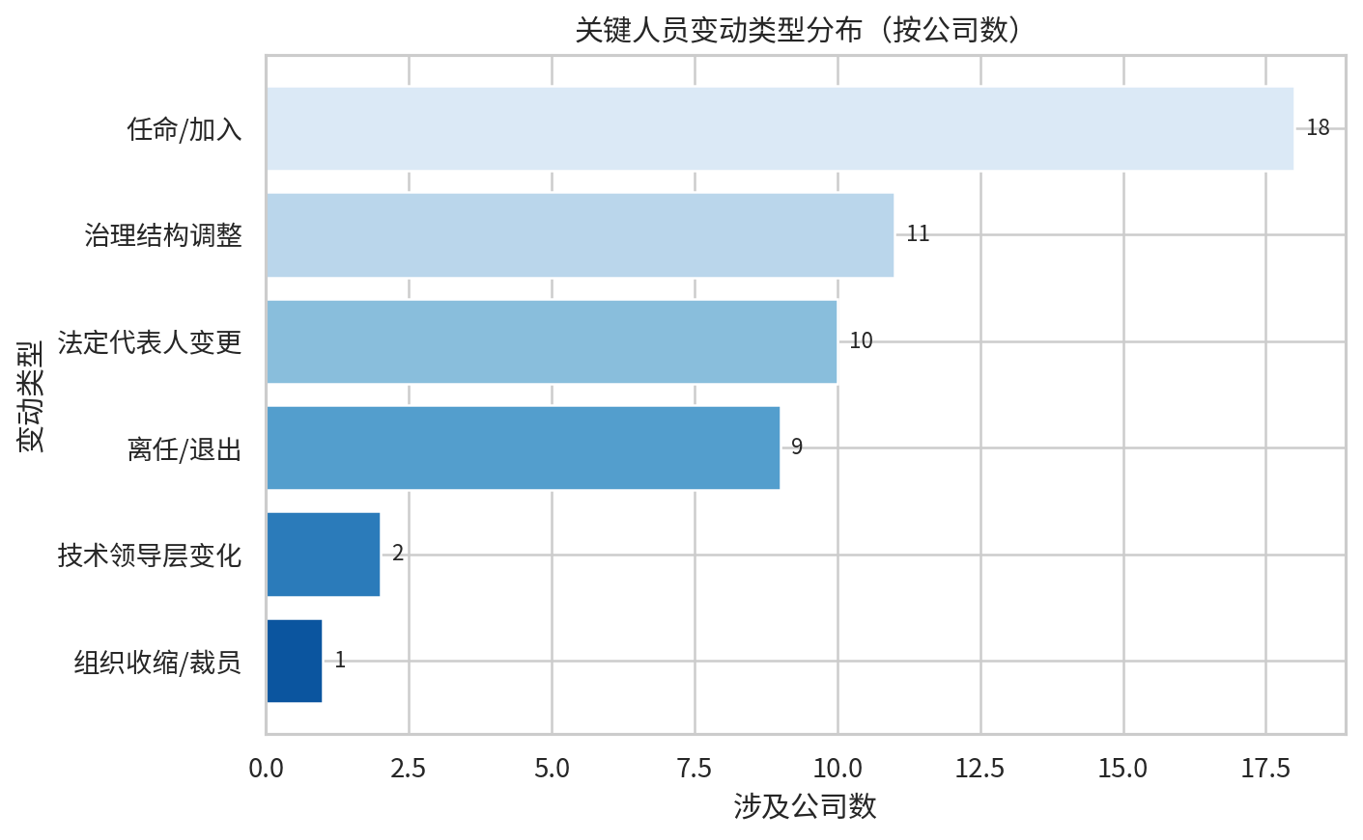

这种结构意味着，当前具身智能赛道的人事波动不能简单套用互联网或消费赛道中“高管频繁变动=公司承压”的旧框架。对于许多机器人公司而言，董事会席位调整、法定代表人更替、董事会秘书任命，往往意味着公司开始进入资本市场语境；而首席科学家、CTO、COO或事业部总裁的补位，则意味着企业试图将研究、产品、量产和交付能力切开管理。

五、公司层面观察：谁的公开人事变动最密集
在事件数排序上，宇树科技、珞石机器人和优必选位居前列，随后是埃斯顿酷卓、小鹏机器人、智元机器人与魔法原子等。这里需要强调，排行榜并不直接等同于“风险排行榜”，它首先反映的是公开信息披露密度与公司治理复杂度，其次才可能反映组织的不稳定程度。

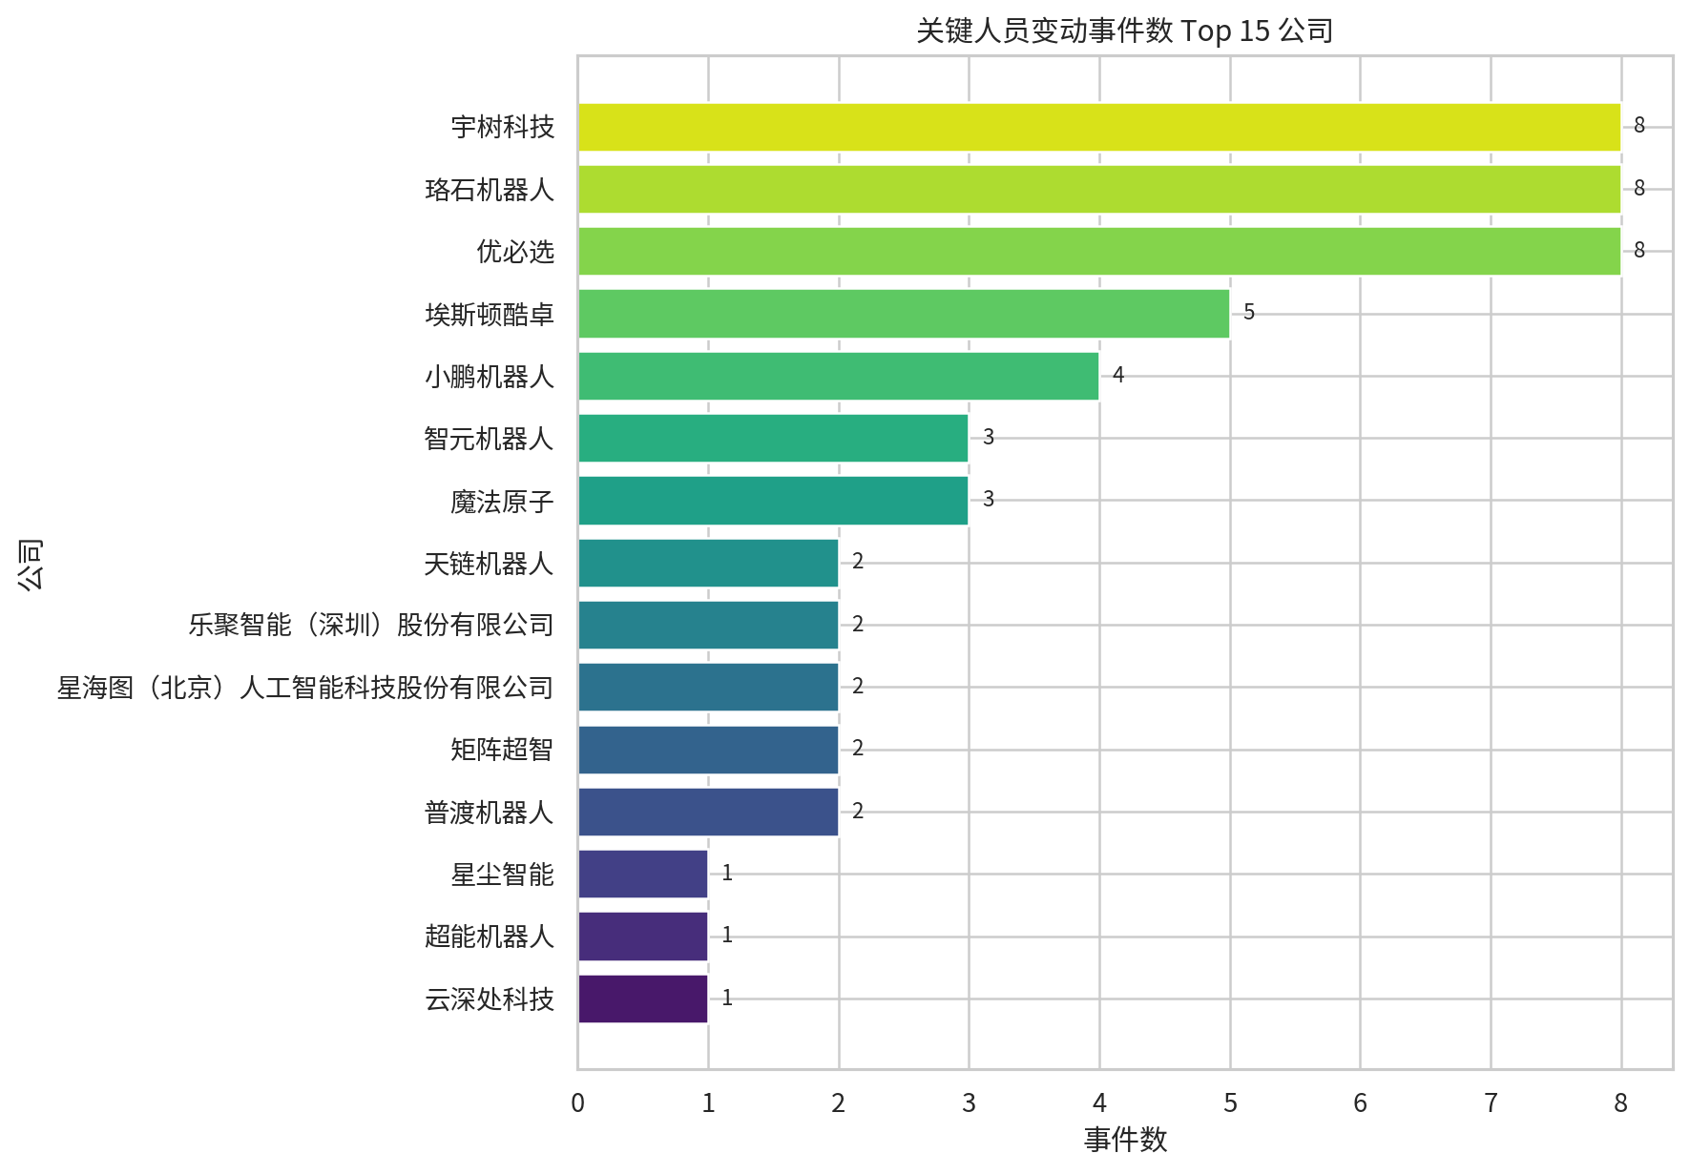

公司 | 公开变动事件数 | 主要特征 | 观察结论
宇树科技 | 8 | 2024—2025年董事、监事、独立董事与董事会秘书调整集中出现 | 明显处于股份制治理完善与资本化推进阶段 4
珞石机器人 | 8 | CFO、董事、联席公司秘书与独立董事等岗位持续补齐 | 拟IPO治理痕迹明显，公开披露充分 5
优必选 | 8 | 董事与执行董事岗位调整、管理层职责变化、技术人才招募 | 上市后治理与业务扩张并行 6
埃斯顿酷卓 | 5 | 董事长与董事会秘书变更、董事结构调整 | 母公司体系下的人形业务治理规范化 8
小鹏机器人 | 4 | 收购整合、业务并表、通用智能中心设立 | 机器人业务从试验性项目转向平台化管理 9
智元机器人 | 3 | 董事长兼CEO更替、联合创始人与事业部总裁离职 | 创业公司进入组织再平衡阶段 7
魔法原子 | 3 | 创始人兼CEO离职、CTO接任、首席科学家引入 | 资本与控制权逻辑开始强化 10

六、代表性案例分析

1. 宇树科技：最典型的“治理结构跃迁”样本
宇树科技的人员变动最具代表性，其公开变动高度集中于2024—2025年。事件核心并不在创始人王兴兴本人，而在于董事会与监事会架构的连续调整，包括董事更替、独立董事引入、董事会秘书任命，以及监事会取消并由审计委员会承接相关职能。这种变化通常出现在企业由有限责任公司向更成熟资本市场治理结构过渡的节点。4

因此，宇树科技的案例说明，具身智能头部公司进入资本化深水区后，公开层面的人员变化首先体现在公司治理器官的搭建和重排，而不一定体现为创始团队失稳。

2. 智元机器人：从明星创始叙事转向经营权重构
智元机器人的关键变化发生在2025年。公开信息显示，邓泰华接任法定代表人并出任董事长兼CEO，随后联合创始人闫维新和灵犀事业部总裁魏强离职，公司又补充了董事会秘书岗位。7 这表明智元机器人已经从以技术明星与创始叙事为核心的创业组织，转向更强调经营管理、业务分层与外部治理接口的公司形态。

对投资者和行业观察者而言，这类变化的关键信号不在“是否有人离开”，而在于谁获得经营主导权、技术与业务部门如何分层，以及公司是否为更大规模融资、合作或资本运作预留治理空间。

3. 魔法原子：控制权与产业化导向共同塑造高管层
魔法原子在2026年3月出现了最具冲击力的公开事件之一：创始人兼CEO吴长征离职，联合创始人兼CTO陈春玉接任法定代表人和董事，同时公司任命清华大学教授李翔为首席科学家，并宣布高管团队全面调整。10 这一连串动作显示，具身智能创业公司在进入产业化冲刺阶段后，资本方、创始层与技术领导层之间的权责分配问题会显著放大。

这类案例说明，赛道内真正值得重点关注的人事信号往往不是一般中层变动，而是创始人控制权变化、CTO接任经营角色、外部科学家加入等对战略方向有直接影响的变动。

4. 小鹏机器人：从内部孵化到平台化整合
小鹏机器人的变动更像一个大型科技制造企业处理新业务线的样本。公开资料显示，小鹏先通过收购 Dogotix 组建鹏行智能，再逐步将机器人业务与集团内部AI、自动驾驶及通用智能体系整合，直至2026年成立通用智能中心，统一承接汽车与机器人方向。9 这类变化不同于独立创业公司中的“高管离任”，其更重要的意义在于组织边界的重新定义。

七、不同类型公司的差异
将样本分为“上市/拟上市或成熟企业”“创新中心/平台”“创业公司/机器人企业”三类后，可以发现公开人员变动覆盖度存在明显差别。成熟企业和拟上市主体由于信息披露要求更高，其公开变动更容易被捕捉；创新中心的变动更多体现为专家委员会、总经理、CTO等岗位设立；而大量创业公司虽然未检索到明确公开变动，但这并不代表其内部完全没有调整，而更可能是因为披露不足。

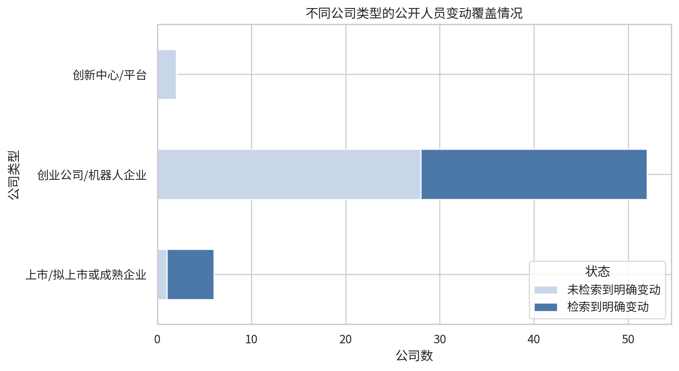

这一差异提醒我们，在解读赛道人事趋势时，不能简单以“公开事件多寡”判断公司活跃度，而应将其放回公司治理阶段、信息披露义务和资本市场位置中理解。

八、公司—人物关系图谱：公开披露中的关键人物网络
基于整理后的公开披露人物字段，可以构建“公司—人物”二部图谱。图谱中，蓝色节点代表公司，黄色节点代表人物，连线表示该人物在公开披露中与公司关键岗位存在关联。该图谱适合观察哪些公司在董事会、管理层和技术领导层上公开信息最密集，也适合辅助识别一些在行业中反复出现的关键角色。

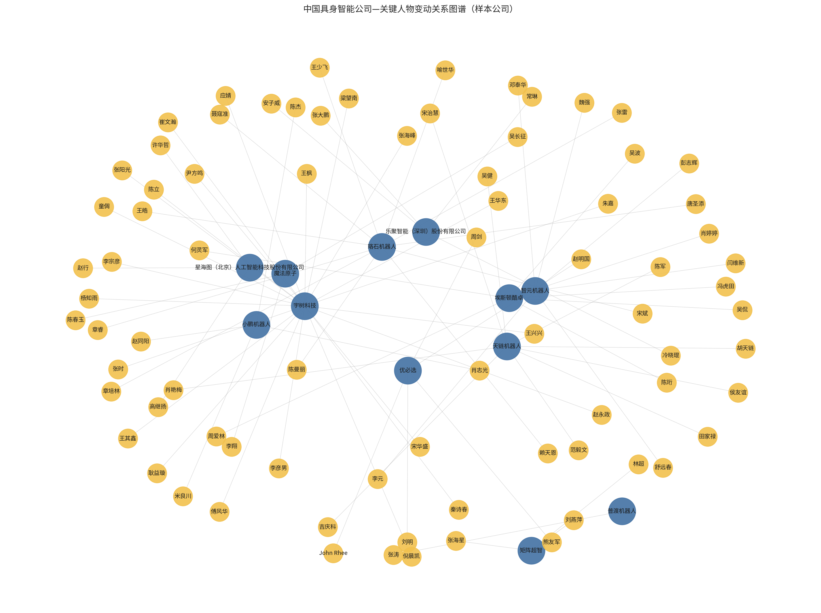

需要说明的是，这一图谱并不直接刻画人物跨公司流动网络，而是刻画“在公开披露中被频繁提及的关键岗位人物与公司之间的对应关系”。若要进一步研究真正的人才流动路径，还需要引入工商高管履历、LinkedIn/脉脉履历、招股书和投资材料等更深层数据。

九、样本公司清单与变化状态
下表给出本次研究样本中的核心公司及其公开变化状态。完整字段级数据已另附 CSV 文件，便于继续筛选、排序和二次分析。

公司 | 是否检索到明确关键人员变动 | 主要变化方向
优必选 | 是 | 董事/执行董事调整、技术与管理岗位变化
宇树科技 | 是 | 董事会、监事会、独立董事、董事会秘书调整
智元机器人 | 是 | 董事长兼CEO、法定代表人、联合创始人层面变化
银河通用 | 否 | 暂未检索到明确公开变动
傅利叶智能 | 否 | 暂未检索到明确公开变动
乐聚机器人 | 有限 | 以股改、更名、法定代表人任命为主
云深处科技 | 是 | 股改后董事、监事层变化
星动纪元 | 否 | 暂未检索到明确公开变动
逐际动力 | 是 | 联合创始人兼COO离职、首席科学家任命
魔法原子 | 是 | 创始人离职、CTO接任、首席科学家任命
众擎机器人 | 否 | 暂未检索到明确公开变动
松延动力 | 否 | 暂未检索到明确公开变动
钛虎机器人 | 是 | 董事长/CEO职责转移
普渡机器人 | 是 | 组织收缩与裁员为主要公开事件
越疆机器人 | 否 | 暂未检索到明确公开变动
开普勒机器人 | 否 | 暂未检索到明确公开变动
千寻智能 | 否 | 暂未检索到明确公开变动
星海图 | 有限 | 联合创始人兼首席科学家离职创业
北京人形机器人创新中心 | 有限 | 总经理、CTO、专家委员会岗位设立
灵宝CASBOT | 否 | 暂未检索到明确公开变动
珞石机器人 | 是 | CFO、董事、联席公司秘书、独董等岗位补齐
小鹏机器人 | 是 | 收购整合与业务线重组
埃斯顿酷卓 | 是 | 董事长、董事会秘书、董事结构变化
浙江人形机器人创新中心 | 否 | 暂未检索到明确公开变动
小米机器人 | 有限 | 事业部并入汽车业务，股权与组织调整

十、趋势判断
综合来看，中国具身智能赛道的人事趋势正在从“创业团队形成”走向“治理结构重建”，并呈现出三条主线。

第一条主线是资本化驱动的人事制度化。无论是宇树科技、珞石机器人还是优必选，都在不同程度上表现出董事会结构完善、独立董事引入、董事会秘书任命、法定代表人调整等特征。这说明头部公司正从技术竞争逐渐过渡到技术、治理、融资三线并行竞争。4 5 6

第二条主线是技术领导层与经营领导层的分化。智元机器人、魔法原子等公司的变化表明，在具身智能创业公司中，CTO、首席科学家、联合创始人与CEO之间的职责边界正在重新划定。未来谁掌控“产品化+量产+客户交付”而不仅仅是“模型与本体研发”，将越来越关键。7 10

第三条主线是大型企业将机器人业务纳入更高层平台管理。小鹏、小米、广汽等主体的公开动作表明，具身智能在大厂内部正从边缘创新项目转向更核心的战略业务线，相关团队被纳入更统一的AI或智能硬件框架下管理。9 11 12

十一、结论
如果将人员变动视作组织信号，那么中国具身智能行业在2025年前后已经明显越过了“纯研发创业”阶段，开始进入“资本化、组织化、商业化”并行演进的新阶段。本轮变化的典型特征并非普遍性的创始人出局，而是治理补课、角色重排、法定代表人调整、经营主导权再配置，以及技术与产业化岗位的再平衡。这意味着，未来评估一家具身智能公司的竞争力，除了看模型能力、本体性能和融资额，更需要看其组织结构是否足以支撑量产、交付和长期治理。

从研究边界上看，本报告已经尽量接近中国具身智能公司的公开全景，但由于早期创业公司披露不足、部分变动仅存在于工商记录而缺乏完整岗位语义、以及行业公司数量仍在快速变化，后续若要形成真正动态更新的“全量监测系统”，建议引入工商数据库、招股书、新闻抓取与人才履历库做持续化追踪。

参考资料
[1] China’s Embodied AI: A Path to AGI | CSET
[2] 国内60家人形机器人公司大梳理：三大特征全揭秘 | 36氪
[3] 2025年中国具身智能产业TOP100
[4] 宇树科技相关公开披露文件
[5] 珞石机器人相关公开披露文件
[6] 优必选投资者关系页面
[7] 智元机器人相关报道 | 界面新闻
[8] 埃斯顿相关公告
[9] 小鹏汽车通用智能中心调整相关报道
[10] 魔法原子创始人与高管调整相关报道 | 钛媒体
[11] 小米机器人业务调整相关报道 | 澎湃新闻
[12] 广汽第三代具身智能人形机器人 GoMate 发布

